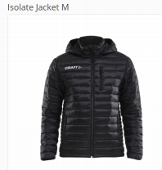Storlekar herr XS-3XL Kostnad inklusive tryck 600 kr
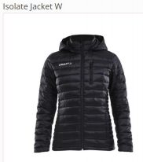Storlekar Dam XS-XXL Kostnad inklusive tryck 600 kr
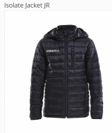Storlekar JR 128-140-152-164 Kostnad inklusive tryck 450 kr
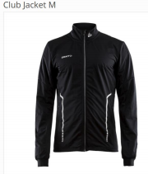Storlekar herr S-XXL
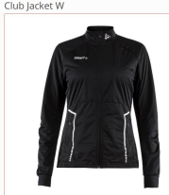 Dam XS-XXL 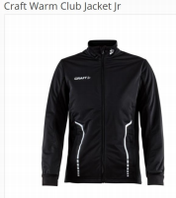Storlekar JR 116-128-140-152-164
Kostnad inklusive tryck S-XXL dam och herr 650 kr. JR 450 kr
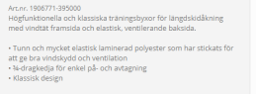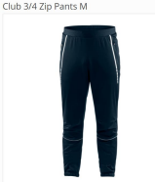Stolekar herr S-XL
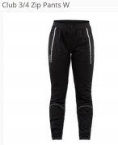Storlekar dam XS-XL
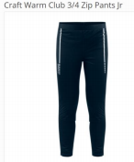Storlekar JR 116-128-140-152-164
Kostnad S-XXL dam och herr 350 kr JR 250 kr
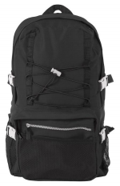20 liter ryggsäck mått 27x15x49 cm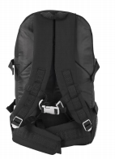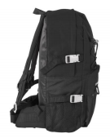
Kostnad inklusive tryck 200 kr

